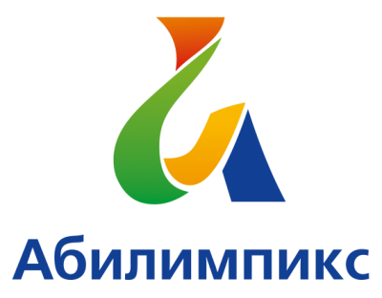 | ПРОГРАММА  ПРОВЕДЕНИЯ ЧЕМПИОНАТА СВЕРДЛОВСКОЙ ОБЛАСТИ «АБИЛИМПИКС» - 2022  ПО КОМПЕТЕНЦИИ «Швея (школьники)»
Сроки проведения: 20 апреля 2022 года
Место проведения: Свердловская область, город Екатеринбург, ул. Стахановская, 43 Название организации ГАПОУ СО «Областной техникум дизайна и сервиса»
20 апреля 2022 года

Время | Мероприятие | Место проведения
1 смена
8.00-08.15 | Прибытие участников, гостей, организаторов. Регистрация участников на площадке Чемпионата | г. Екатеринбург, ул. Стахановская, 43. ГАПОУ СО “ОТДИС”
08.15-08.30 | Завтрак
08.30-09.00 | Церемония открытия. | Актовый зал
09.00-09.15 | Проведение вводного инструктажа по охране труда и технике безопасности на площадке. | Мастерская № 1
09.15 – 09.30 | Знакомство участника с рабочим местом: – Проверка тулбокса; | Мастерская № 1
09.30 – 12.30 | Время выполнения конкурсного задания в соответствии с техническим заданием по компетенции. | Мастерская № 1
12.30 – 13.00 | Время окончания выполнения задания. Обед | Столовая техникума
2 смена
12:00-12:15 | Прибытие участников, гостей, организаторов. Регистрация участников на площадке Чемпионата | г. Екатеринбург, ул. Стахановская, 43. ГАПОУ СО “ОТДИС”
12:15-12:30 | Обед | Столовая техникума
12:30-13:00 | Церемония открытия. | Актовый зал
13.00-13.15 | Проведение вводного инструктажа по охране труда и технике безопасности на площадке. | Мастерская № 1
13:15-13:30 | Знакомство участника с рабочим местом: – Проверка тулбокса; | Мастерская № 1
13:30-16:30 | Время выполнения конкурсного задания в соответствии с техническим заданием по компетенции. | Мастерская № 1
16.30 – 17.00 | Кофе-брейк. | Методический кабинет
17.00 | Награждение: вручение дипломов, медалей, сертификатов участникам и экспертам. | Актовый зал
17.30 | Отъезд участников, гостей, организаторов
21 апреля 2022 года
Время | Мероприятие | Место проведения
16.00.-17.30. | Торжественная церемония закрытия чемпионата Свердловской области «Абилимпикс» | г. Екатеринбург, ГАНОУ СО «Дворец Молодежи», пр. Ленина, д.1 (он-лайн подключение)

